**ФЕДЕРАЛЬНОЕ ГОСУДАРСТВЕННОЕ АВТОНОМНОЕ ОБРАЗОВАТЕЛЬНОЕ УЧРЕЖДЕНИЕ ВЫСШЕГО ОБРАЗОВАНИЯ**

**«САНКТ-ПЕТЕРБУРГСКИЙ НАЦИОНАЛЬНЫЙ ИССЛЕДОВАТЕЛЬСКИЙ УНИВЕРСИТЕТ ИТМО»**

**Факультет безопасности информационных технологий**

**Дисциплина:**

«Инженерно-технические средства защиты информации»

**ОТЧЁТ ПО ЛАБОРАТОРНОЙ РАБОТЕ №2**

**Многофункциональный поисковой прибор ST 031 «Пиранья**

**Выполнил:**

Казаков М.В. студент группы N34521

*_______________________*

(подпись)

Мариненков М.Д. студент группы N34521

*_______________________*

(подпись)

Прохиро Д.А. студент группы N34521

*_______________________*

(подпись)

**Проверил:**

Попов Илья Юрьевич  
*_______________________*

(отметка о выполнении)

*_______________________*

(подпись)

Санкт-Петербург

2023г.

**Цель**

Изучить принцип работы многофункционального поискового прибора ST 031 «Пиранья»

**Задачи**

1. Ознакомиться с руководством по эксплуатации ST 031 «Пиранья».
2. Провести поиск средств шпионажа с помощью ST 031 «Пиранья».
3. Провести анализ полученных результатов.

**Ход работы**

Техническое описание.

1. **Назначение**

Многофункциональный поисковый прибор ST 031Р предназначен для проведения мероприятий по обнаружению и локализации специальных технических средств негласного добывания информации, для выявления естественных и искусственно созданных каналов утечки информации, а также для контроля качества защиты информации.

С использованием прибора ST 031Р возможно решение следующих контрольно-поисковых задач:

* 1. Выявление факта работы (обнаружение) и локализация местоположения радиоизлучающих специальных технических средств, создающих потенциально опасные, с точки зрения утечки информации, радиоизлучения.К таким средствам, прежде всего, относят:
* радиомикрофоны;
* телефонные радиоретрансляторы;
* радиостетоскопы;
* скрытые видеокамеры с радиоканалом передачи информации;
* технические средства систем пространственного высокочастотного облучения в радиодиапазоне;
* технические средства передачи изображения с монитора ПЭВМ по радиоканалу;
* радиомаяки систем слежения за перемещением объектов (людей, транспортных средств, грузов и т. п.);
* несанкционированно включенные радиостанции, радиотелефоны и телефоны с радиоудлинителем;
* технические средства обработки информации, работа которых сопровождается возникновением побочных электромагнитных излучений (элементы физической архитектуры ПЭВМ, факсы, ксероксы, некоторые типы телефонных аппаратов и т. п.).
  1. Обнаружение и локализация местоположения специальных технических средств, работающих с излучением в инфракрасном диапазоне. К таким средствам, в первую очередь, относят:
* закладные устройства добывания акустической информации из помещений с её последующей передачей по каналу в инфракрасном диапазоне;
* технические средства систем пространственного облучения в инфракрасном диапазоне.
  1. Обнаружение и локализация местоположения специальных технических средств, использующих для добывания и передачи информации проводные линии различного предназначения, а также технических средств обработки информации, создающих наводки информативных сигналов на рядом расположенные проводные линии или стекание этих сигналов в линии сети электропитания. Такими средствами могут быть:
* закладные устройства, использующие для передачи перехваченной информации линии сети переменного тока 220В и способные работать на частотах до 15МГц;
* ПЭВМ и другие технические средства изготовления, размножения и передачи информации;
* технические средства систем линейного высокочастотного навязывания, работающие на частотах свыше 150кГц;
* закладные устройства, использующие для передачи перехваченной информации абонентские телефонные линии, линии систем пожарной и охранной сигнализации с несущей частотой свыше 20кГц.
  1. Обнаружение и локализация местоположения источников электромагнитных полей с преобладанием (наличием) магнитной составляющей поля, трасс прокладки скрытой (необозначенной) электропроводки. потенциально пригодной для установки закладных устройств, а также исследование технических средств, обрабатывающих речевую информацию. К числу таких источников и технических средств принято относить:
* выходные трансформаторы усилителей звуковой частоты;
* динамические громкоговорители акустических систем;
* электродвигатели магнитофонов и диктофонов;
  1. Выявление наиболее уязвимых мест, с точки зрения возникновения виброакустических каналов утечки информации, а также оценка эффективности систем виброакустической защиты помещений.
  2. Выявление наиболее уязвимых мест, с точки зрения возникновения каналов утечки акустической информации, а также оценка эффективности звукоизоляции помещений.

1. **Режим работы прибора**

Решение перечисленных в подразделе 1.1. контрольно-поисковых задач обеспечивается многофункциональностью прибора ST 031 «Пиранья», которая, в свою очередь, обусловлена соответствующей его комплектацией и реализуется за счёт возможности использования вполне определённой совокупности режимов его работы.

Системотехническая и программная основа, заложенная в конструкцию и алгоритмы функционирования прибора, позволяет применять его в следующих основных режимах.

* высокочастотного детектора-частотомера;
* сканирующего анализатора проводных линий;
* детектора инфракрасных излучений;
* детектора низкочастотных магнитных полей;
* виброакустического приёмника;
* акустического приёмника.

Перевод прибора ST 031Р в любой из режимов осуществляется автоматически при подключении внешних устройств (антенн, адаптера, датчиков) к высокочастотному разъёму «RF ANT» или 7-ми штырьковому разъёму «PROBES».

Одновременно прибор может работать только в одном из перечисленных основных режимов. С подключением того или иного дополнительного внешнего устройства происходит инициализация соответствующего ему режима с выводом на экран дисплея сообщений вида: «RADIO-FREQUENCY CHANNEL»; «WIRE LINES ANALYSIS»; «INFRARED CHANNEL»; «VIBRO-ACOUSTIC CHANNEL»; «ACOUSTIC CHANNEL».

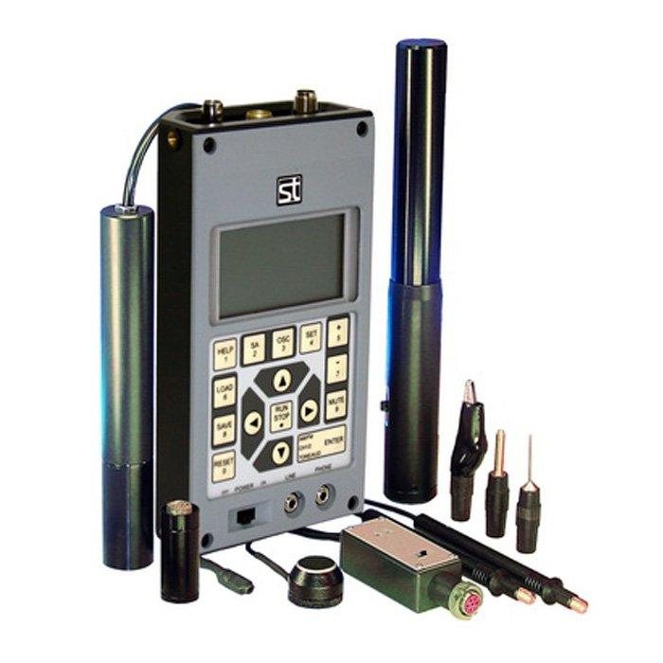

*Рисунок 1.* *Многофункциональный поисковой прибор ST 031 «Пиранья»*

1. **Практическая часть**

В ходе выполнения практической части с использование многофункционального поискового прибора ST 031 «Пиранья» было исследовано помещение на наличие средств шпионажа. В результате было обнаружено 2 устройства шпионажа.

1. **Вывод**

В данной работе был изучен многофункциональный поисковой прибор ST 031 «Пиранья», предназначенный для проведения мероприятий по обнаружению и локализации специальных технических средств негласного добывания информации. На практике было исследовано помещение и выявлены 2 средства шпионажа.